# 黔西市贵州祥瑞乌蒙农业发展有限公司

# “5·26”较大中毒窒息事故调查报告

2022年5月26日18时20分许，贵州祥瑞乌蒙农业发展有限公司（以下简称祥瑞乌蒙公司）发生一起中毒窒息事故，造成3人死亡，直接经济损失309.5万元。

事故发生后，毕节市委、市政府高度重视，市委副书记、市长吴东来，市委常委、常务副市长周仕飞分别作出批示指示，要求科学施救，妥处善后，尽快查明事故原因，杜绝类似事故再次发生。

2022年5月30日，省安委办对本次事故查处进行挂牌督办。

依据《安全生产法》《生产安全事故报告和调查处理条例》（国务院令第493号）等法律法规规定，毕节市人民政府于2022年6月4日成立由市应急局牵头，市农业农村局、市生态环境局、市公安局、市总工会参加的事故调查组，邀请市纪委市监委参加，依法对事故开展了调查。

事故调查组按照“四不放过”和“科学严谨、依法依规、实事求是、注重实效”的原则，通过现场勘查、调查询问、查阅资料、收集相关书证、物证，查明了事故发生的经过、原因、应急处置、人员伤亡和直接经济损失等情况，查清了企业、有关地方政府、部门及相关人员存在的问题，认定了事故性质，并针对事故暴露出的问题提出了防范措施建议。

一、事故基本情况

（一）祥瑞乌蒙公司有关情况

祥瑞乌蒙公司成立于2016年3月，系有限责任公司（自然人投资或控股），经营场所：黔西市金兰镇清华村；注册资本120万元；法定代表人：彭某祥；营业期限：长期；经营范围：牲畜养殖、农产品销售等。该公司出资人共6名，其中李某孝出资23万元，占股15%；彭某祥出资102万元，占股28%；郑某波出资100万元，占股21%；陈某出资25万元，占股12%；谢某出资23万元，占股14%；徐某出资23万元，占股10%。

2017年1月，该公司依据有关规定[1]，在黔西县（现黔西市）环境保护局进行建设项目环境影响登记表备案，备案号：201***************。2017年8月取得黔西县发改局核发的贵州省企业投资项目备案证明（项目编码：2017-520522-0******-******）。2017年11月取得黔西县农业农村局核发的《动物防疫条件合格证》〔（黔）动防合字第2017****号〕。

2021年4月6日，祥瑞乌蒙公司召开出资人代表会议，会议明确由有生猪养殖技术的李某孝任养殖场厂长，全面负责养殖场内生产管理、安全生产等工作；彭某祥退出养殖场内生产管理，负责饲料采购、生猪销售工作。李某孝聘用其亲弟李某尚、堂弟李某海、李某及张某国等人为养殖场员工。

（二）祥瑞乌蒙公司养殖场及事故现场有关情况

该养殖场坐南向北，四周为山坡林地，由一条宽约3.5m的水泥路进入。养殖场占地面积19.6亩，场内配套设施有：办公及食堂用房约200m2，饲料库房及加工房约200m2，猪舍约1000m2，化粪池1个约90m3，干储粪池1个约60m3，一级、二级氧化塘[2]各1个，每个约1000m3。

距离水泥路约15m、一级氧化塘约80m之外的北面山腰处有一山洞。山洞入口呈不规则矩形状（见图1），长约0.6m，宽约0.4m；洞内（见图2）由上至下呈葫芦状，距洞口往下垂高约2.8m处发现有一斜坡状平台，该平台下方一侧有一条长约2m，宽约0.6m横向延伸的狭缝，狭缝用5m长卷尺未探到底。

一级氧化塘内放置有一水泵（品牌：傲龙牌，型号：WQAS15-20-2.2，流量为15m3/h，扬程20m，功率2.2kW），水泵与山洞之间用消防水带搭接。该氧化塘边沿有粪水水面下降后形成的灰白色水痕。

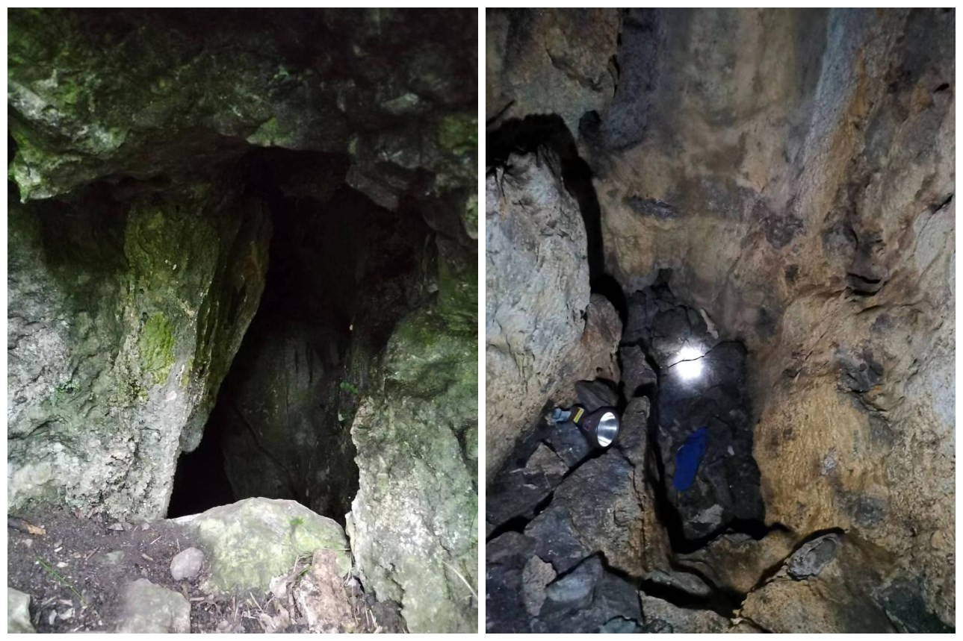

图1 洞口图片 图2 洞内照片

（三）祥瑞乌蒙公司养殖场粪污处理流程

该养殖场猪粪便从猪舍经管道进入化粪池，在化粪池里进行初次发酵后，通过干湿分离机干湿分离。干粪进行再次发酵后还田、还土；清粪水进入一级、二级氧化塘经过降解、稀释后作为粪肥水还土、还田、还林。

二、事故发生经过、应急处置等情况

（一）事故发生经过

2022年5月26日，养殖场氧化塘内储存的清粪水即将满池，李某孝听当地人建议：进入养殖场公路左侧的山腰上有一小山洞，可以将粪水抽排到里面去。当日上午李某孝按指引找到该山洞。

5月26日16时许，李某孝组织员工将消防水带从一级氧化塘处搭接到山洞口（见图3），并亲自下到山洞内把排污管管头安放完毕后启动水泵，之后一行人回食堂吃晚饭。

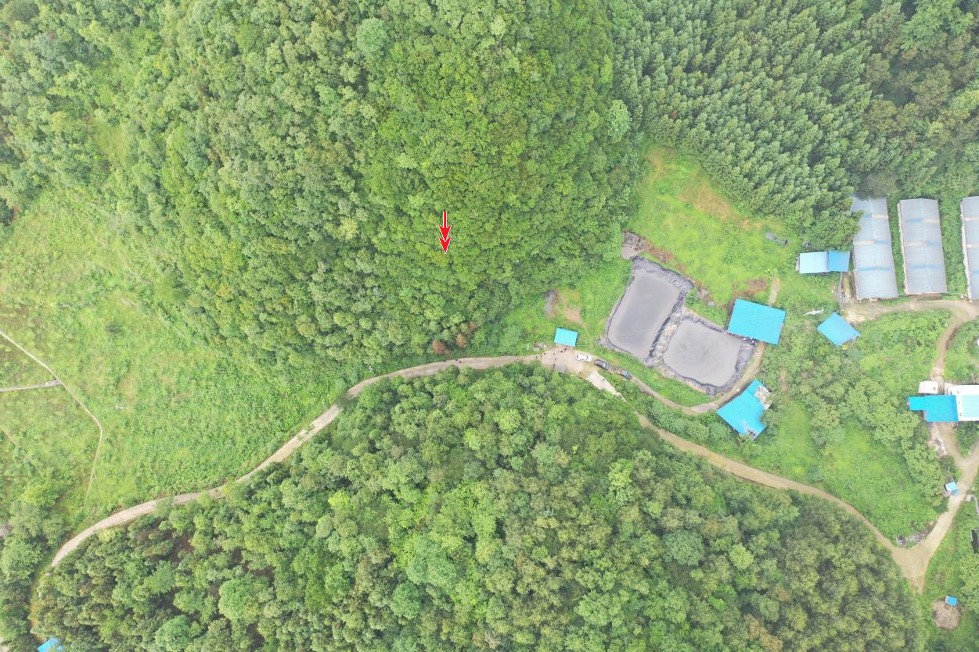图3 现场情况

**进场公路**

**化粪池**

**一级氧化塘**

**干粪池**

**猪舍**

**二级氧化塘**

**山洞位置**

18时10分许，提前吃完饭的李某孝、李某海2人前去山洞处查看粪水抽排情况。约5分钟后李某尚也跟了过去，李某回到自己宿舍，张某国在食堂内看电视。

18时25分许，李某尚在场内呼喊李某，说李某孝、李某海掉进山洞里了，赶快帮忙救人。随后李某带着绳索赶到山洞前，两人在洞口呼叫李某孝、李某海，但均未回应。李某尚告诉李某，由他带着绳索进入洞内施救，李某在洞外负责拉绳索。李某尚下到洞内后，试着将倒在平台上的李某孝、李某海抱起，均未成功。一会儿后，李某尚说“头晕”，让趴在洞口的李某将他拉出来。由于洞口狭小，李某不便使劲，加之吸入“有煤烟气且夹杂猪粪腐烂臭味”（李某自述）的刺激性气体后体力不支，未能将李某尚拉出，随后李某尚倒在山洞内。救人不成的李某见状赶紧跑回食堂找张某国帮忙。张某国随李某赶到洞口前察看情况后未进洞施救，随即拨打110、119电话报警。

（二）事故救援及善后处置情况

5月26日19时22分许，金兰镇派出所民警接报后赶到事故现场，由于无专业装备未能进入洞内开展施救，派出所民警在加强现场秩序维护的同时将养殖场确切位置发送给县消防救援大队。

19时40分许，县消防救援大队2车10人到达现场。指挥员安排一名队员佩戴防护装备进入洞内，其他人员在洞外配合开展施救。21时30分许救援结束。李某尚、李某海、李某孝先后送至黔西市人民医院经抢救无效死亡。

黔西市委、市政府接到事故报告后，市委、市政府相关负责同志组织应急、公安等救援力量赶到现场指导参与施救，并成立工作组，下设医疗救治、善后处置、综合协调等小组，迅速开展工作。

事故当晚，省农业农村厅及毕节市政府相关部门派员赶赴现场指导抢险救援等工作。省应急厅接报后，于5月27日上午派出专人到现场对事故有关情况进行核查。

5月30日，3名死者遗体火化，善后处置工作圆满结束，事发地社会秩序稳定。

（三）应急救援评估

该起事故发生后，应急响应启动及时，信息接收、报送畅通，黔西市应急、公安、消防、医院等在参与事故处置过程中密切配合、协调联动，事故应急处置指挥得当、分工明确、协调有序、及时有效，无负面舆情舆论炒作，未引发次生事故。

（四）公安部门尸表检验及死亡原因判断

因死者家属不同意进行尸体病理检查，黔西市公安局于2022年5月27日对3名遇难人员进行了尸体表面检查，并结合现场勘查、调查走访等分析：李某孝、李某海、李某尚系进入因抽排粪水后释放大量有毒有害气体的山洞窒息死亡。

三、事故直接原因

祥瑞乌蒙公司向山洞内违法[3]排放粪水时，粪水中有毒有害气体逸出，李某孝、李某海、李某尚在未采取防护措施的情况下盲目进入山洞，吸入有毒有害气体后中毒窒息死亡是导致事故发生的直接原因。

四、事故性质

经调查认定，祥瑞乌蒙公司“5·26”中毒窒息事故是一起较大生产安全责任事故。

五、事故暴露的主要问题

（一）祥瑞乌蒙公司存在的主要问题

祥瑞乌蒙公司未按照《安全生产法》有关规定[4]履行安全生产主体责任，未建立安全生产责任制，未对员工开展安全生产教育培训，未教育从业人员按照规定使用专业防护用具，未开展应急演练，未制定安全生产操作规程，未开展安全生产隐患排查。违法向环境直接排放粪水。

（二）有关部门存在的问题

1.黔西市农业农村局。未制定行业安全生产年度监督检查计划[5]；未从严对祥瑞乌蒙公司养殖场进行安全检查[6]，仅通过电话调度方式了解该养殖场的安全状况，对该企业未落实养殖场安全生产“十严禁”[7]有关要求失管失察；未健全养殖场粪污常态化管理机制，未对祥瑞乌蒙公司氧化塘粪水处置进行有效指导[8]。

2.毕节市生态环境局黔西分局。未认真履行畜禽养殖污染防治监督管理责任[9]，对养殖企业污染防治检查监管不力，未深入祥瑞乌蒙公司开展监管执法；对养殖企业环保宣传及整治不到位，对祥瑞乌蒙公司违法向环境直接排放粪水失察。

3.金兰镇人民政府。未全面履行属地安全管理责任。对金兰镇农业综合服务中心未认真对辖区内养殖企业开展安全检查、日常安全监管不到位、履行行业安全监管职责不力等问题失察。

4.黔西市人民政府。对黔西市农业农村局、毕节市生态环境局黔西分局及金兰镇政府安全生产工作组织领导不力，对农业农村、生态环境部门落实行业监管责任及乡镇履行属地管理责任指导督促不到位。

六、对有关责任人员及单位的处理建议

（一）免于追究刑事责任人员

李某孝，祥瑞乌蒙公司养殖场厂长、出资人之一，全面负责养殖场内生产管理及安全生产等工作，未严格落实主要负责人安全管理职责，缺乏安全判断能力和防范能力，组织养殖场工人违法向山洞直接排放粪水后，在未采取安全防护措施的情况下，冒险进入有毒有害气体聚集的山洞内中毒窒息死亡，对事故发生负有直接责任，鉴于其在事故中死亡，免于追究其相关责任。

（二）对事故责任单位法人的处罚建议

彭某祥，祥瑞乌蒙公司法定代表人、出资人之一，安全生产工作安排部署不到位，未认真督促养殖场建立健全安全生产责任制，督促养殖厂建立健全相关安全管理制度和操作规程以及隐患排查治理、安全教育培训不到位，对事故的发生负有责任。依据《安全生产法》第九十五条第一款第（二）项之规定[10]，建议由市应急局给予上一年年收入百分之六十的罚款，计5.472万元。

（三）对相关公职人员的处理建议移送纪委监委调查处理人员

根据《关于在生产安全责任事故追责问责审查调查中加强协作配合的指导意见（试行）》要求，对事故调查中发现的有关单位和监察对象的问题线索及相关材料已移送市纪委市监委。对监察对象的党政纪处分和有关单位的处理意见，由市纪委市监委提出；涉嫌犯罪人员，由市纪委市监委移交司法机关处理。

（四）对事故有关责任单位的处罚建议

祥瑞乌蒙公司未全面落实企业安全生产主体责任，未建立安全生产责任制，未组织员工开展安全生产教育培训，未开展应急演练，未制定安全生产操作规程，未教育从业人员按照规定使用专业防护用具，未开展安全生产隐患排查。对事故的发生负有责任，依据《安全生产法》第一百一十四条第一款第（二）项之规定[11]，建议由市应急局给予100万元人民币的罚款；祥瑞乌蒙公司违法向山洞排放粪水，建议由生态环境部门依法对其立案查处。

（五）对相关责任单位的处理建议

1.建议责成黔西市农业农村局、金兰镇人民政府向黔西市人民政府作出深刻书面检查。

2.建议责成毕节市生态环境局黔西分局向市生态环境局作出深刻书面检查。

3.建议责成黔西市人民政府向毕节市人民政府作出深刻书面检查。

七、事故防范措施建议

（一）祥瑞乌蒙公司要严格落实安全生产主体责任。一是要建立健全安全生产管理组织机构，进一步规范安全生产管理工作，严格执行隐患排查治理制度措施，及时发现并消除各类事故隐患；二要加强安全生产教育培训，为从业人员配齐配足劳动防护器具和应急救援器材，定期组织开展应急救援演练，增强事故防范和应对能力；三要认真开展安全风险辨识，加强粪污资源化利用，严禁直接向环境排放养殖废弃物，严防有毒有害气体中毒和可燃气体爆炸等事故发生。

（二）黔西市农业农村局要认真落实行业监管责任。一要统筹抓好监管执法工作，切实担负管行业管安全的工作职责，认真开展规模以上养殖场安全隐患排查整治，针对规模养殖场饲养全流程，加大专项督查、突击检查、随机现场抽查的频次和力度，做到严格执法，杜绝执法不严不实不细的问题；二要严格养殖企业风险评估和监督检查，对安全生产工作不重视、安全管理制度不健全、防范措施不落实、存在重大安全隐患的，依法给予处罚；三要严格按照有限空间安全防范的有关要求，督促涉及有限空间作业的企业开展隐患排查治理，避免出现监管执法盲区和监管执法缺位。

（三）毕节市生态环境局黔西分局要严格落实畜禽养殖污染防治统一监督管理责任。一要切实强化执法人员的专业素质，主动借鉴对其他行业企业监管的有效举措和办法，不应以动物疫情防控为由，降低执法检查工作标准，切实加强对非法排污行为的打击力度；二要加强对养殖企业环保宣传，有效提升从业人员粪污依法处理意识，防止养殖企业污染环境的事件发生。

（四）金兰镇人民政府要认真落实属地管理责任。一要进一步明确各岗位责任分工，配套完善工作机制，形成安全生产工作齐抓共管的良好工作格局；二要落实属地安全生产监管责任，深入研究加强同类养殖企业监管的有效举措和办法，避免安全生产工作走形式、走过场；三要多种途径广泛宣传畜禽养殖法规和安全常识，提高养殖场从业人员安全意识和自救互救能力。

（五）黔西市人民政府要进一步统筹抓好辖区内安全生产工作。一要增强安全发展理念和安全红线意识认真学习贯彻《地方党政领导干部安全生产责任制规定》，统筹抓好辖区内安全生产工作；二要认真吸取本次事故教训，举一反三，强化举措，推动生产经营单位认真落实安全生产主体责任；三要把隐患当成事故，持续深入开展各行业领域安全生产专项整治，坚决杜绝类似事故再次发生。

贵州祥瑞乌蒙农业发展有限公司“5·26”

较大中毒窒息事故调查组

                       2023年1月

1. 《环境影响评价法》第十六条第一款“国家根据建设项目对环境的影响程度，对建设项目的环境影响评价实行分类管理。”第（三）项“对环境影响很小、不需要进行环境影响评价的，应当填报环境影响登记表。”第二款“建设项目的环境影响评价分类管理名录，由国务院生态环境主管部门制定并公布。”《建设项目环境影响评价分类管理名录》规定：“年出栏生猪5000头以下的，填报环境影响登记表。”
2. 氧化塘，即依靠微生物生化作用来降解水中污染物的池塘。
3. 《环境保护法》第四十二条第四款规定：严禁通过暗管、渗井、渗坑、灌注或者篡改、伪造监测数据，或者不正常运行防治污染设施等逃避监管的方式违法排放污染物。
4. 《安全生产法》第四条规定：生产经营单位必须遵守本法和其他有关安全生产的法律、法规，加强安全生产管理，建立健全全员安全生产责任制和安全生产规章制度，加大对安全生产资金、物资、技术、人员的投入保障力度，改善安全生产条件，加强安全生产标准化、信息化建设，构建安全风险分级管控和隐患排查治理双重预防机制，健全风险防范化解机制，提高安全生产水平，确保安全生产。
5. 《贵州省安全生产条例》第三十七条第一款：县级以上人民政府应急管理部门和其他负有安全生产监督管理职责的部门，应当依法对生产经营单位的安全生产实施监督管理，并履行下列职责：第（六）项：依法制定并组织实施安全生产年度监督检查计划，安全生产年度监督检查计划应当相互协调。
6. 《安全生产法》第三条第三款规定：安全生产工作实行管行业必须管安全、管业务必须管安全、管生产经营必须管安全，强化和落实生产经营单位主体责任与政府监管责任，建立生产经营单位负责、职工参与、政府监管、行业自律和社会监督的机制。
7. # 《贵州省农业农村厅关于持续抓好养殖化粪池和农村沼气池安全生产管理的通知》（黔农发〔2021〕68号）养殖场安全生产“十严禁”第五条：“严禁随意乱排沼液和粪污”、第八条：“严禁未经安全培训的养殖人员上岗”。

  
8. 《畜禽规模养殖污染防治条例》第五条第二款：“县级以上人民政府农牧主管部门负责畜禽养殖废弃物综合利用的指导和服务。”
9. 《畜禽规模养殖污染防治条例》第五条第一款：“县级以上人民政府环境保护主管部门负责畜禽养殖污染防治的统一监督管理。”
10. 《安全生产法》第九十五条第一款第（二）项规定：生产经营单位的主要负责人未履行本法规定的安全生产管理职责，导致发生生产安全事故的，由应急管理部门依照下列规定处以罚款:（二）发生较大事故的，处上一年年收入百分之六十的罚款
11. 《中华人民共和国安全生产法》第一百一十四条第（二）项：“发生生产安全事故，对负有责任的生产经营单位除要求其依法承担相应的赔偿等责任外，由应急管理部门依照下列规定处以罚款：（二）发生较大事故的，处一百万元以上二百万元以下的罚款；”